Informe Ley de Transparencia 1712 de 2014
año 2016 (ene-dic)

- INTRODUCIÓN

La Delegada para la Protección al Usuario cumpliendo con el propósito de dar cumplimiento Artículo 52. Informes de solicitudes de acceso a información. De conformidad con lo establecido en el literal h) del artículo 11 de la Ley 1712 de 2014, los sujetos obligados deberán publicar los informes de todas las solicitudes, denuncias y los tiempos de respuesta. Respecto de las solicitudes de acceso a información pública, el informe debe discriminar la siguiente información mínima: a) el número de solicitudes recibidas, b) el número de solicitudes que fueron trasladadas a otra institución, c) el tiempo de respuesta a cada solicitud y d) el número de solicitudes en las que se negó el acceso a la información.

El presente informe expone las estadísticas de solicitudes de información y peticiones, quejas, reclamos y denuncias de los usuarios del SGSSS que han presentado ante la Superintendencia Nacional de Salud.

- METODOLOGÍA

Los valores que se muestran, provienen de la base de datos construida por la Dirección de Atención al Usuario y diligenciada por los grupos internos de trabajo, de acuerdo con la información contenida en los diferentes sistemas con que cuenta la Superintendencia: SUPERCOR, GESTIÓN PQR, SUPQR y los informes remitidos por el centro de contacto desde el 1 de enero al 31 de diciembre de 2016.

- ANALISIS Y RESULTADOS

a). Solicitudes recibidas:

La Superintendencia Nacional de salud ha recibido un total de 351.340 solicitudes de información de las cuales 345.586 son solicitudes de información verbal recibidas a través de los canales: telefónico, chat y personalizado y 6.085 derechos de petición; de enero a diciembre de 2016.

Tabla 1. Solicitudes de información recibidas
Fuente: Base de datos SNS

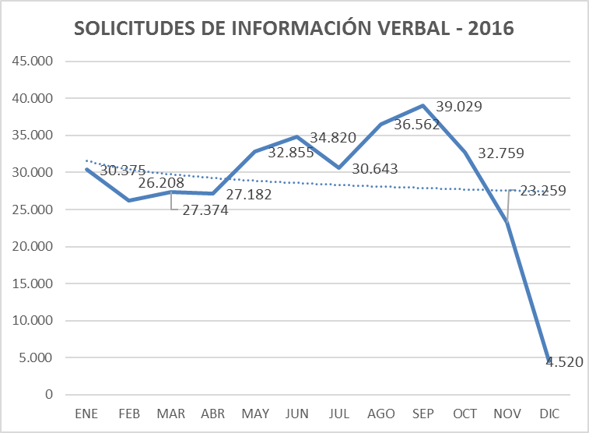
Gráfica 1. Solicitudes de información verbal
Fuente: Base de datos SNS

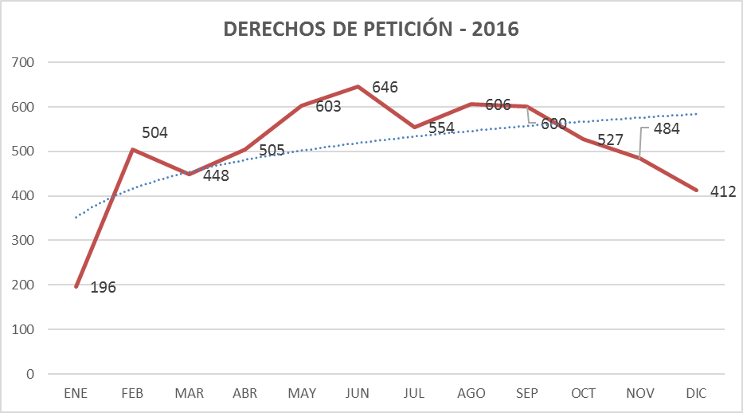
Gráfica 2. Derechos de petición
Fuente: Base de datos SNS

b). Solicitudes que fueron trasladadas a otra institución:

Durante el año 2016 (ene-dic) se trasladaron a otra institución 473.956 registros, de los cuales 467.688 son PQRD trasladadas al vigilado del total de 467.760 PQRD recibidas el tiempo promedio de traslado es de 3 días hábiles, según nivel de servicio, adicionalmente se trasladaron 3.134 registros a externos en un tiempo promedio de 13 días hábiles cada uno.

Tabla 2. Solicitudes de información trasladadas a otra institución
Fuente: Base de datos SNS

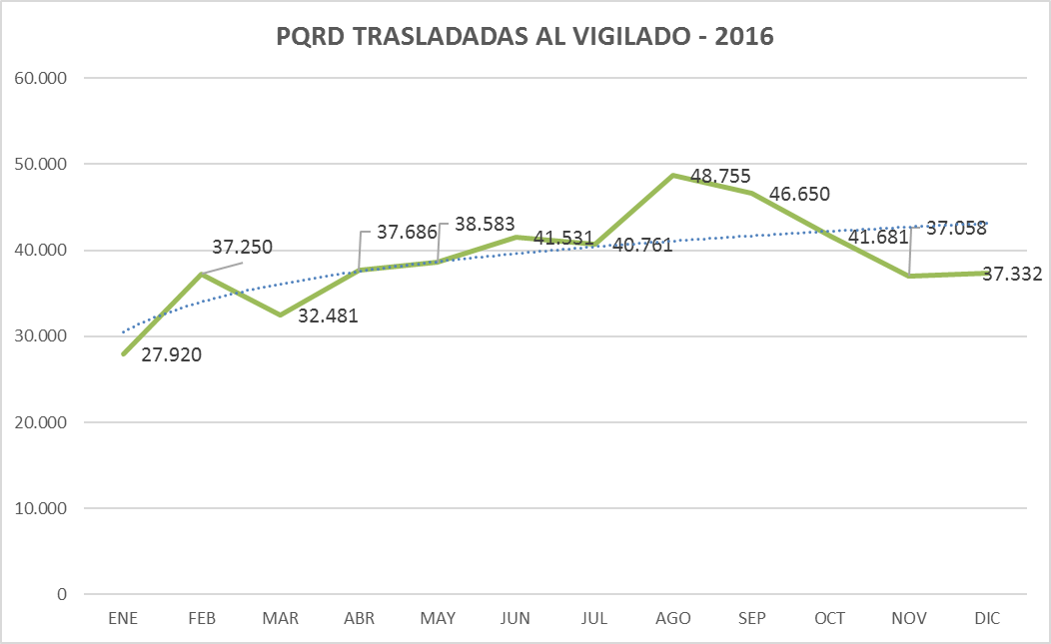
Grafica 2. Solicitudes de información trasladadas a otra institución
Fuente: Base de datos SNS

c). Tiempo de respuesta a cada solicitud:

El tiempo de respuesta promedio de los derechos de petición durante el año 2016 (ene-dic) corresponden a 16 días hábiles. Adicionalmente las solicitudes de información verbal tienen un tiempo de respuesta inmediato.

Tabla 3. Respuestas
Fuente: Base de datos SNS

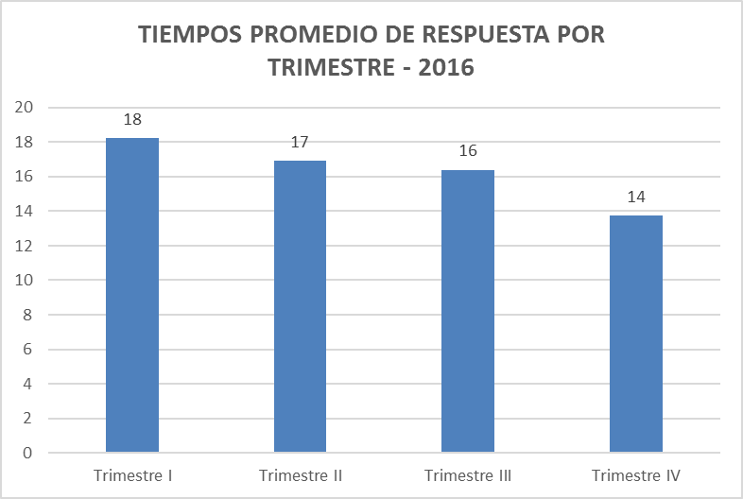
Grafica 3. Respuestas
Fuente: Base de datos SNS

d). Solicitudes en las que se negó el acceso a la información:

Durante el año 2016 no se tienen registros de negación en el acceso a la información, toda vez que la Superintendencia Nacional de Salud no cuenta con un índice de información clasificada y reservada para identificar los criterios para la negación de información.

